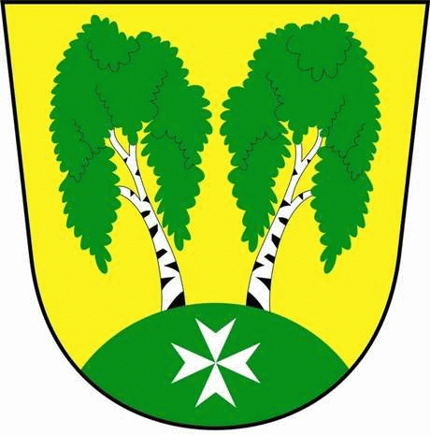
MČ Praha - Březiněves

U Parku 140/3, 182 00 Praha 8

Program zasedání Zastupitelstva MČ Praha – Březiněves
Číslo: 39
Datum 25.10.2017

S V O L Á V Á M

zasedání Zastupitelstva MČ Praha – Březiněves

na den 01. 11. 2017

od 17:30 hod. do kanceláře starosty

Program:

- Kontrola zápisu č. 38.
- Zvýšení rozpočtu na rok 2017 – vybudování fitparku.
- Zvýšení rozpočtu na rok 2017 – přípravná fáze volby prezidenta.
- Zvýšení rozpočtu na rok 2017 – rekonstrukce oplocení TK, nákup vřetenové sekačky.
- Úpravy rozpočtu za 10/2017.
- Cenové nabídky na nákup vřetenové sekačky.
- Cenové nabídky na rekonstrukci oplocení TK.
- Cenové nabídky na studii realizovatelnosti zastávek MHD v MČ Praha – Březiněves.
- Vyhodnocení nabídek na veřejnou zakázku: „Výstavba technického zázemí tenisových kurtů“.
- Vyhodnocení nabídek na veřejnou zakázku: „Zasíťování pozemku 427/251, vybudování komunikací“.
- Plán zimní údržby komunikací MČ Praha – Březiněves, zima 2017-2018.
- Smlouva o budoucí smlouvě o zřízení služebnosti inženýrské sítě s paní Janou Míchalovou, Nad Hřištěm 130/5, Praha 8 – Březiněves.
- Cenové nabídky na pořízení a instalaci kuchyňské linky do prostor zázemí hasičské zbrojnice Březiněves.
- Cenové nabídky na zpracování PD pro ohlášení stavby Fitpark - cvičební prvky na pozemku p. č. 270/1.
- Cenové nabídky na projektové práce pro získání SP na akci: „Řešení bezbariérového přístupu a sociálního zázemí úřadu MČ Praha – Březiněves“
- Různé.

Ing. Jiří Haramul
starosta MČ Praha - Březiněves

